Let’s celebrate Easter together!
Ας γιορτάσουμε το Πάσχα μαζί!

ACTIVITY A: Vocabulary about Easter
Happy Easter! Καλό Πάσχα!
chocolate eggs 
Easter bunny 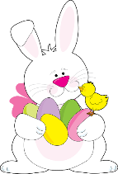
chick 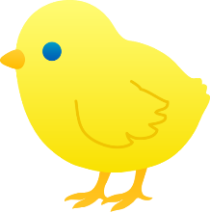
Easter basket 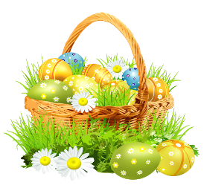
lamb 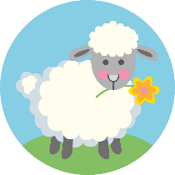
hot cross buns 
(παραδοσιακά πασχαλινά ψωμάκια)
Παρακαλώ, γράψτε τις λέξεις και στο τετράδιο του λεξιλογίου, για να τις μάθετε.
ACTIVITY B: Let’s play a game!
Ας παίξουμε ένα παιχνίδι για να δούμε ποιες πασχαλινές λέξεις θυμάστε. Αντιστοιχίστε τη λέξη με την εικόνα. Πηγαίντε στο:
https://learnenglishkids.britishcouncil.org/word-games/easter
Κάντε κλικ στη λέξη και κλικ στην εικόνα που ταιριάζει. Αν πατήσετε το ηχείο, μπορείτε να ακούσετε την προφορά της λέξης. Όταν τελειώσετε πατάτε Finish στο κάτω μέρος ή αν θέλετε να ξαναδοκιμάσετε Try again!

ACTIVITY C: Easter hunt!
Στην Αγγλία και την Αμερική τα παιδιά της ηλικίας σας παίζουν ένα παιχνίδι που λέγεται Easter hunt. Ο Πασχαλινός λαγός (Easter bunny) κρύβει τα αυγά στους κήπους και τα παιδιά ψάχνουν να τα βρουν. Δες τε το επεισόδιο στα Αγγλικά, αν σας βοηθάει βάλτε υπότιτλους στα Αγγλικά, από το πρώτο εικονίδιο, και μετά γράψτε λίγες προτάσεις περιγράφοντας τις εικόνες από την ιστορία. Για παράδειγμα : The rabbit is white. It likes carrots….
Μήπως καταλαβαίνετε γιατί ο λαγός είναι ντροπαλός (shy)?
Ποιος μαντεύετε ότι έκρυψε τα αυγά στην ιστορία ;
Απαντήστε στα παραπάνω πηγαίνοντας στην εργασία και κάντε υποβολή. Θα σας ξαναβάλω τις ερωτήσεις εκεί για να τις δείτε. Το βίντεο με την ιστορία θα σας το βάλω και στον τοίχο. Αλλιώς μπορείτε να το δείτε από εδώ:
https://www.youtube.com/watch?v=PrNI1m5jBC4
